**LÓGICA DO GERTEC FIOS, FERRAMENTAS E HIDRAULICO**

O teclado Gertec configurado para a digitação de códigos de produtos (seja lá quais forem) de 6 dígitos ou mais clicando apenas uma tecla, é baseado em dois programas/softwares de programação.

O primeiro a ser usado é o “*GravaPlus*” programa próprio para configurar o teclado Gertec que comumente é utilizado em frentes de caixa. Esse Software nos permite inserir 4 teclas dentro de apenas uma e foi feito para facilitar atalhos para operadoras de caixa.

Já o segundo que vamos utilizar para dar continuidade na programação de nosso teclado é o programa chamado AutoHotKey, ele basicamente é utilizado para criar Scripts de automação, encurtamentos de teclas, scripts para abrir programas etc. Em nosso caso vamos criar as famosas HotStrings.

As Hotstrings funcionam como um encurtamento de digitação, por exemplo: neste software podemos programar para toda vez que escrevermos “bd” automaticamente transcrever para “Bom dia”.

**COMO USAR O GRAVAPLUS**

Dentro do GravaPlus precisamos escolher o modelo de nosso teclado (TEC55) clicando em “*Modelo*”.

Cada espaço vazio representa uma tecla do TEC55, para criar os atalhos precisamos utilizar o teclado para vincular os caracteres nas teclas desejadas. Ao lado direito podemos ver o Layout “*página*” e 4 caixas de clique, cada número de 1 a 4 representa uma página que podemos vincular uma tecla. Então se vincularmos os caracteres “a”, “2”, “c”, “4” respectivamente nas páginas 1, 2, 3, 4 da mesma tecla nós vamos ter “a2c4” quando apertamos a mesma.

É possível salvar o arquivo do teclado após selecionar a ordem e combinação das teclas e podemos carregar para quando abrir o programa novamente

**COMO USAR O AUTOHOTKEY**

Antes de instalar o programa precisamos saber que não vamos utilizá-lo diretamente para a criação do script.

Após baixar o software vamos na área de trabalho selecionamos um novo arquivo e clicamos em “*AutoHotKey* *Script*”

Apenas clique em “*Create*”. Você pode criar Scripts em bloco de notas ou em um editor como o Visual Studio Code.

Ele irá aparecer em sua área de trabalho desta maneira. Selecione e clique em “*Edit Script*” para abrir e começar a criar o Script



Esse é o nosso código para os Scripts. Nesse código dizemos que sempre que digitar “*bd*” o programa irá escrever “*Bom dia*”. Usamos “:*:*texto aqui*::” para dizer ao programa qual o texto que ele vai localizar quando for digitado e logo após escrevemos o que queremos que o programa escreva no local, no caso de nosso exemplo “*Bom dia*”

:*:bd::Bom dia

**CRIANDO NOSSOS CÓDIGOS**

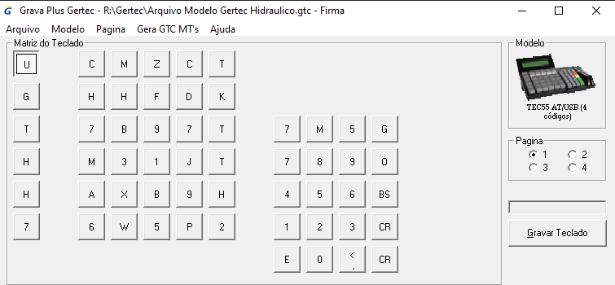Sabendo da forma em que os Softwares trabalham podemos usar os dois em uma única lógica de programação. Vamos utilizar o GravaPlus para dizer qual código cada tecla vai digitalizar ao ser pressionada, e utilizar esse mesmo código no Script para ele substituir para o número de código interno do item.

Após a finalização clique em “GRAVAR TECLADO” para finalizar o dispositivo

Agora que já definimos no GravaPlus nossos códigos de 4 dígitos (Limite máximo suportado pelo programa), vamos pegar o código que cada tecla digita e colocar em nosso Script sempre colocando no final do código o número de código interno do item desejado

Fazemos isso com todos os códigos dos itens desejados.

Após finalizar os códigos basta dar dois cliques em seu Script na área de trabalho que ele irá iniciar. Ou coloque-o na pasta de inicialização do Windows usando:

%AppData%\Microsoft\Windows\Start Menu\Programs\Startup